Создание базы данных:

CREATE DATABASE UipDB

ON

(

NAME = 'UipDB',

FILENAME = 'C:\projects\SQL\UipDB.mdf',

SIZE = 10MB,

MAXSIZE = 100MB,

FILEGROWTH = 10MB

)

LOG ON

(

NAME = 'LogUipDB',

FILENAME = 'C:\projects\SQL\UipDB.ldf',

SIZE = 5MB,

MAXSIZE = 50MB,

FILEGROWTH = 5MB

)

COLLATE Cyrillic_General_CI_AS

EXECUTE sp_helpdb UipDB;

Подключение к БД:

USE UipDB

GO

Создание таблиц:

CREATE TABLE Plategi

(

Id smallint NOT NULL,

PlategTime date NOT NULL,

Code int NOT NULL,

Card_Nom char(16) NOT NULL,

Summ money NOT NULL,

Zapros_id smallint NOT NULL,

PlategStatus tinyint NOT NULL

)

GO

CREATE TABLE Uslugi

(

Id smallint NOT NULL,

Name char(50) NOT NULL

)

GO

CREATE TABLE Adresa

(

Id int NOT NULL,

Adress char(300) NOT NULL

)

GO

CREATE TABLE Clients

(

Id int NOT NULL,

Lastname char(300) NOT NULL,

Firstname char(300) NOT NULL,

Middlename char(300) NULL,

Adres_id int NOT NULL

)

GO

CREATE TABLE Zapros

(

Id smallint NOT NULL,

Uslugi_id smallint NOT NULL,

Client_id int NOT NULL,

Plateg_id smallint NOT NULL,

)

GO

Таблицу Param_plat я импортировала из исходного excel файла.

После расстановки связей создала диаграмму БД:

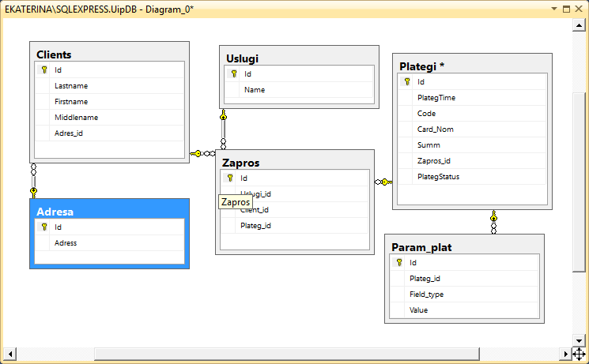

Выполнение задания:

1. Вывести все успешные оплаты (все поля plategi) сумма которых больше или равна 1000.

SELECT * FROM Plategi WHERE PlategStatus = 2 and Summ >= 1000

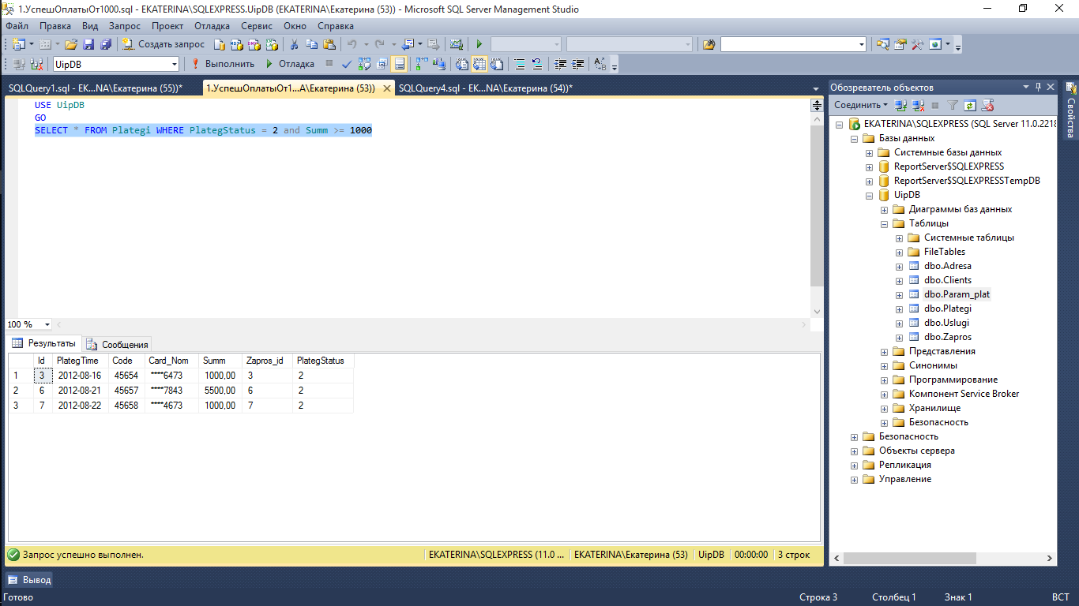

2. Вывести все успешные  оплаты по услуге (все поля plategi) – Оплата услуг Татэнергосбыта.

select p.*

from Plategi p, Zapros z, Uslugi u

where p.id=z.plateg_id and z.uslugi_id=u.id and

u.name = 'Оплата услуг Татэнергосбыта' and p.Plategstatus=2

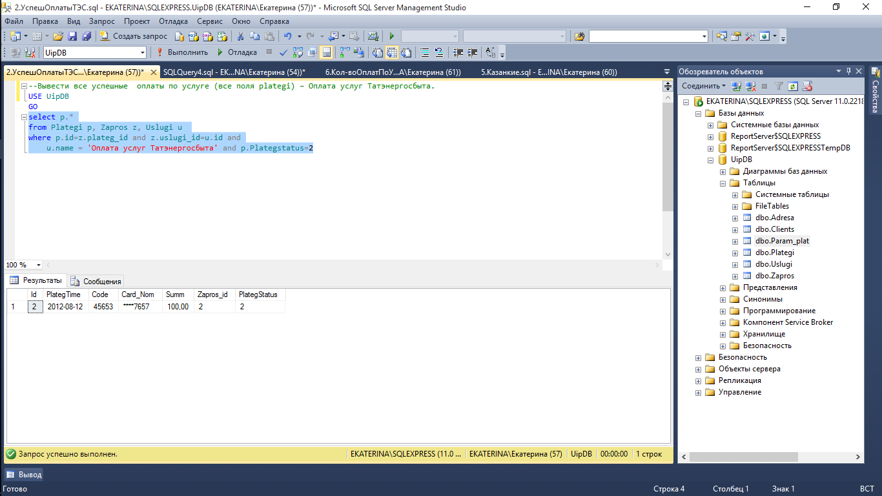

3. Вывести максимальную сумму успешной оплаты и ФИО плательщика.

SELECT Lastname, Firstname, Middlename, summ

from (

SELECT c.Firstname, c.Lastname, c.Middlename, p.summ,

MAX(p.summ) over () as maxs

from Plategi p

join Zapros z on p.id=z.plateg_id

join Clients c on z.client_id=c.id

where p.Plategstatus=2

) p

where summ=maxs

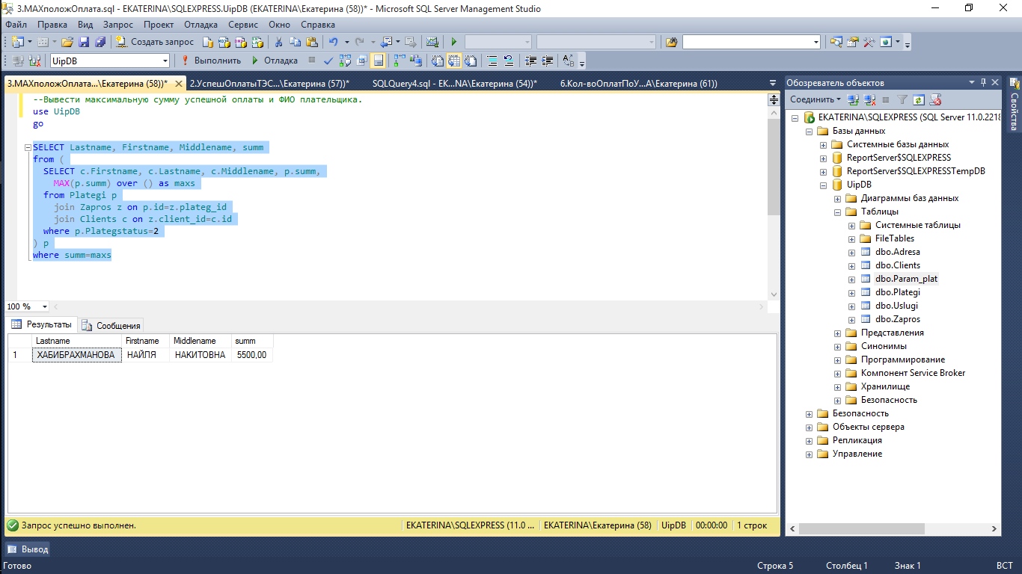

4. Вывести количество запросов за период с 12 по 20 августа 2012г.

select count(plategi.PlategTime)

from plategi

where PlategTime between '12.08.2012' and '20.08.2012'

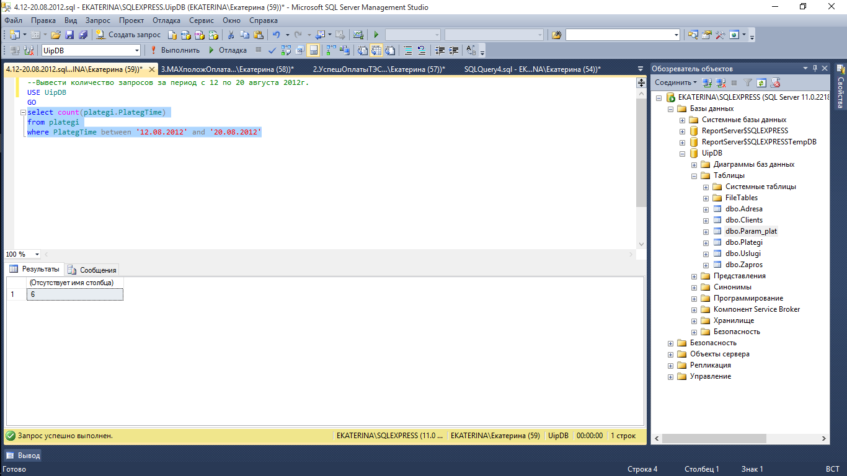

5. Вывести дату, сумму платежей (успешных и не успешных),  ФИО плательщиков, которые проживают в Казани.

SELECT Summ, PlategTime, Firstname, Lastname, Middlename, Adress

from (

SELECT p.Summ, p.PlategTime, c.Firstname, c.Lastname, c.Middlename, a.Adress

from Adresa a

join Clients c on a.Id=c.Adres_id

join Zapros z on c.Id=z.Client_id

join Plategi p on p.id=z.plateg_id

where a.Adress Like '%казан%'

) a

where Adress Like '%казан%'

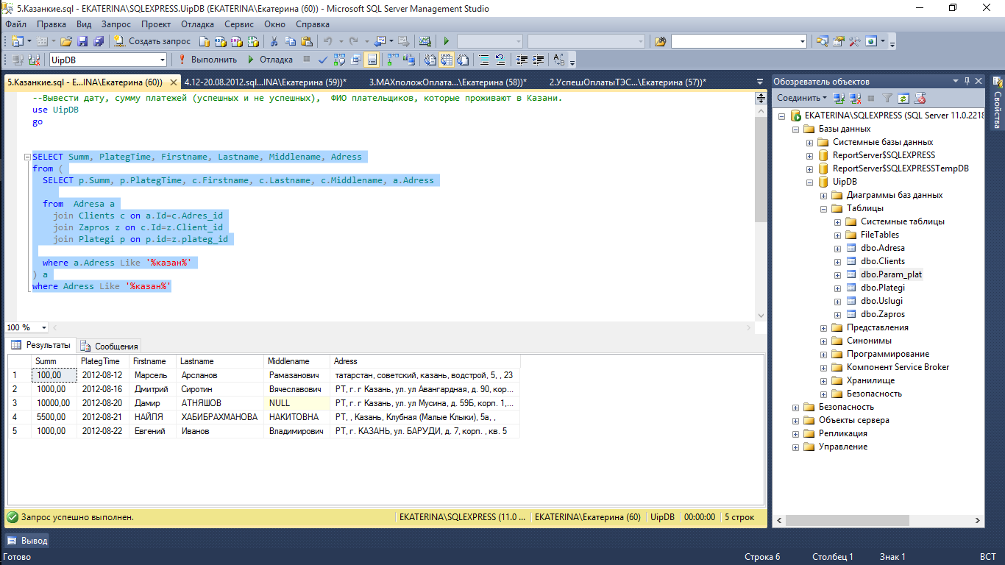

6. Сгруппировать платежи (успешные и не успешные)  по названию услуги. Вывести услугу и количество оплат  по ней.

SELECT u.Name, COUNT(p.id)

from Uslugi u

join Zapros z on u.Id=z.Uslugi_id

join Plategi p on p.id=z.plateg_id

Group by u.Name

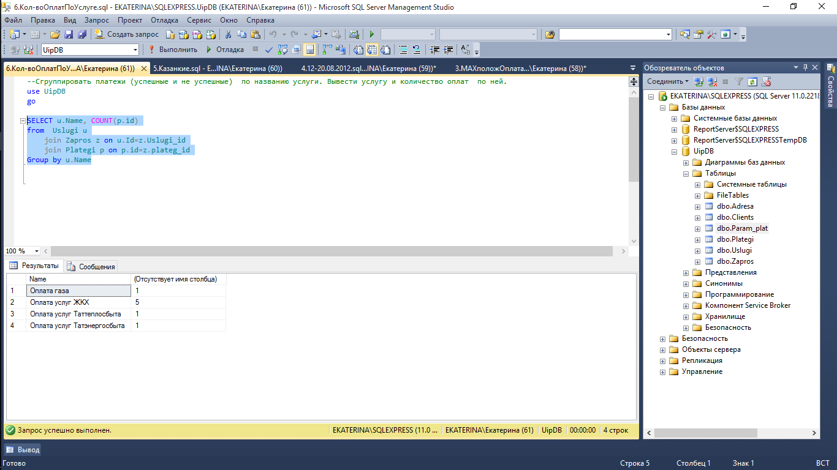

7. Вывести дату оплаты (успешные платежи), код платежа, код карты, сумму платежа, название услуги, ФИО плательщика, адрес плательщика, лицевой счёт плательщика по оплате услуги – оплата газа в период с 1 по 31 августа 2012г.

select plategTime, PlategStatus , Code, Card_Nom, Summ, Name, Lastname, Firstname, Middlename, Adress, Value

from (select p.PlategTime, p.PlategStatus, p.Code, p.Card_Nom, p.Summ, u.Name, c.Firstname, c.Lastname, c.Middlename, a.Adress, pp.Value

from Adresa a

join Clients c on a.Id=c.Adres_id

join Zapros z on c.Id=z.Client_id

join Uslugi u on u.Id=z.Uslugi_id

join Plategi p on p.Id=z.Plateg_id

join Param_plat pp on pp.Plateg_id=p.Id

Where u.Name like '%газ%'

)p

Where PlategTime between '1.08.2012' and '31.08.2012' and PlategStatus=2

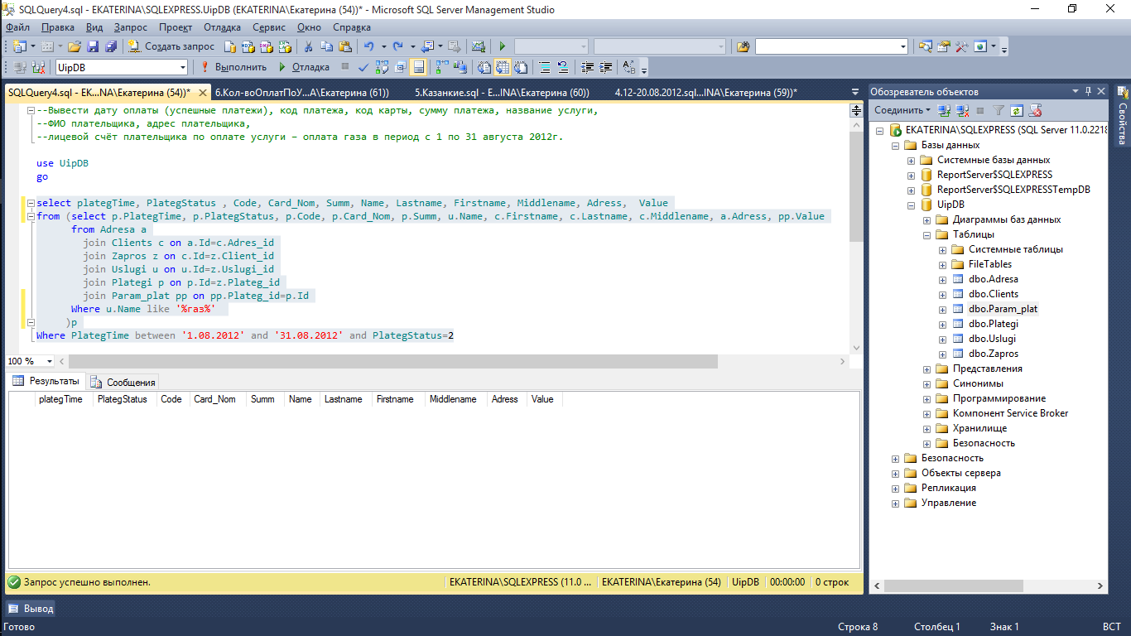

Так как у 2х клиентов нет данных в таблице Param_plat, при запросе они исключаются. Что бы получить нужные строки, можно либо исключить запрос из этой таблицы, либо добавить соответствующие данные.

select plategTime, PlategStatus , Code, Card_Nom, Summ, Name, Lastname, Firstname, Middlename, Adress

from (select p.PlategTime, p.PlategStatus, p.Code, p.Card_Nom, p.Summ, u.Name, c.Firstname, c.Lastname, c.Middlename, a.Adress

from Adresa a

join Clients c on a.Id=c.Adres_id

join Zapros z on c.Id=z.Client_id

join Uslugi u on u.Id=z.Uslugi_id

join Plategi p on p.Id=z.Plateg_id

Where u.Name like '%газ%'

)p

Where PlategTime between '1.08.2012' and '31.08.2012' and PlategStatus=2

